Ένα «παράλογο λουτρό αίµατος»: Το ολοκαύτωµα της Κλεισούρας Καστοριάς από τις γερµανικές δυνάµεις κατοχής στις 05 Απριλίου 1944
Ιστορίες - Γεγονότα
04/04/19
4516
fShare
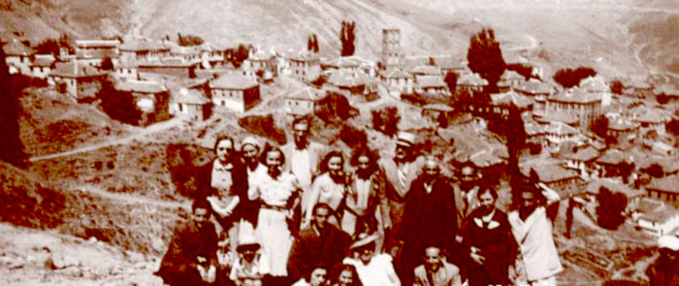Σὰν ποτάμι τὸ αἷμα ἐγίνη καὶ κυλάει στὴ λαγκαδιά, καὶ τὸ ἀθῶο χόρτο πίνει αἷμα ἀντὶς γιὰ τὴ δροσιά.
Παντοῦ φόβος καὶ τρομάρα καὶ φωνὲς καὶ στεναγμοί. παντοῦ κλάψα, παντοῦ ἀντάρα, καὶ παντοῦ ξεψυχισμοί.
(Διονύσιος Σολωμὸς, Ὕμνος εἰς τὴν Ἐλευθερίαν)x
Οι στροφές αυτές από τον Ύµνο στην Ελευθερία του εθνικού µας ποιητή Διονύσιου Σολωµού θα µπορούσαν να αποδώσουν µια πτυχή του Ολοκαυτώµατος, που συντελέστηκε τη µοιραία εκείνη Τετάρτη της 5ης Απριλίου 1944 στην Κλεισούρα Καστοριάς, και τη θυσία διακοσίων ογδόντα (280) αθώων ψυχών ως αντίποινα µιας επίθεσης των ανταρτών. Ήταν µια προµελετηµένη τελετή απόλυτου τρόµου, που είχε ως σκοπό να γίνει παράδειγµα εξουσιαστικής επιβολής της ναζιστικής βαρβαρότητας.
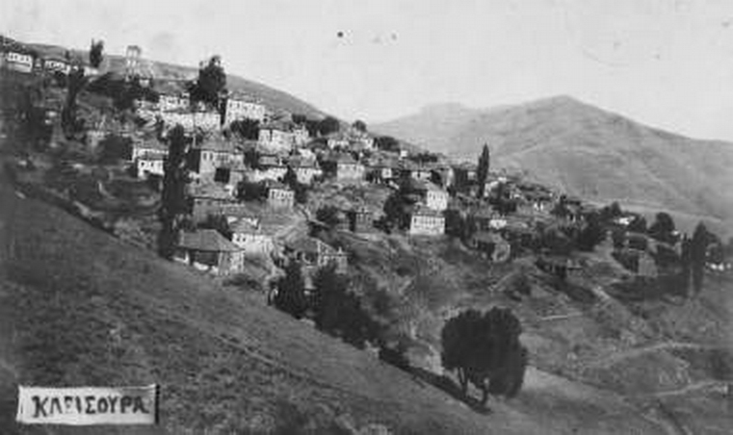Άποψη της Κλεισούρας πριν την καταστροφή
Το πρωινό εκείνο κανείς δεν µπορούσε να φανταστεί το κακό που επρόκειτο να συµβεί. Αντιστασιακές οµάδες του ΕΛΑΣ, που δρούσαν στην περιοχή µε επικεφαλής τον καθηγητή φιλολογίας Αλέξη Ρόσιο από τη Σιάτιστα, τον γνωστό καπετάν Υψηλάντη, είχαν πληροφορηθεί ότι µια γερµανική αυτοκινητοποµπή επρόκειτο να περάσει την ηµέρα εκείνη κατευθυνόµενη από την Καστοριά στο Αµύνταιο, στην έδρα του επιτελείου του 1ου Τάγµατος, για να παραλάβει προµήθειες. Έτσι επέλεξαν τη στενωπό διάβαση στην στη θέση Νταούλι περιοχή Νταούλι, θέση στρατηγική µε πολλά φυσικά πλεονεκτήµατα, και έστησαν ενέδρα. Όταν η εµπροσθοφυλακή της φάλαγγας έφτασε στην τοξωτή γέφυρα του Νταουλιού, δέχθηκε έναν καταιγισµό πυρών, που είχε σαν αποτέλεσµα να σκοτωθούν δύο (2) προποµποί Γερµανοί µοτοσικλετιστές.
Σε λίγη ώρα κινήθηκε προς το σηµείο αυτό ισχυρή κατοχική δύναµη και έτσι η αντιστασιακή οµάδα αναγκάστηκε να υποχωρήσει, αφού πρώτα οι αντάρτες ακρωτηρίασαν οικτρά τους µοτοσικλετιστές και τους εγκατέλειψαν αιµόφυρτους, παραταγµένους σε στάση προσοχής στη γέφυρα, µεταφέροντας παράλληλα τις µηχανές τους µέσα στην Κλεισούρα. Οι επικεφαλής αξιωµατικοί των Ναζί, αντικρίζοντας το αποκρουστικό θέαµα των βέβηλα κατακρεουργηµένων συντρόφων τους, οργίστηκαν αφάνταστα επιζητώντας άµεση εκδίκηση και σκληρά αντίποινα. Η στρατηγική του «προληπτικού» πυρός και σιδήρου, δηλαδή η εξόντωση κάθε εν δυνάµει εχθρού, για να µη διακυβευθεί «πολύτιµο γερµανικό αίµα», ακολουθείται και πάλι. Ενοχοποιούν φυσικά το πιο κοντινό χωριό, την Κλεισούρα. Ενηµερώνουν τα φρουραρχεία της Καστοριάς και του Αµυνταίου, καθώς και το τάγµα των Ες-Ες της Κοζάνης και δίνουν εντολή να προβούν σε πράξεις αντιποίνων κατά του ανυποψίαστου άµαχου πληθυσµού, που εκείνη τη µέρα αποτελούνταν µόνο από γυναικόπαιδα και γέροντες. Οι άνδρες είχαν αποφασίσει να αποµακρυνθούν για ασφάλεια στα γύρω βουνά και στο Μοναστήρι της Παναγίας, µε την ελπίδα ότι η γερµανική δολοφονική µανία θα άφηνε άθικτους τους γέροντες και τα γυναικόπαιδα. Έτσι τους είχε καθησυχάσει ο αρχηγός των ανταρτών, ο οποίος ωστόσο προτίµησε να αποµακρυνθεί στο γειτονικό δάσος και να παρακολουθήσει από εκεί ό,τι επρόκειτο να συµβεί. Όλα αυτά επιτρέπουν να εξάγουµε επιχειρήµατα υπέρ ή κατά της αποτελεσµατικότητας και της σκοπιµότητας της Αντίστασης, καθώς προκύπτουν ενδεχόµενες ευθύνες των αντιστασιακών οργανώσεων, η δράση των οποίων επέφερε συνέπειες στον άµαχο πληθυσµό.
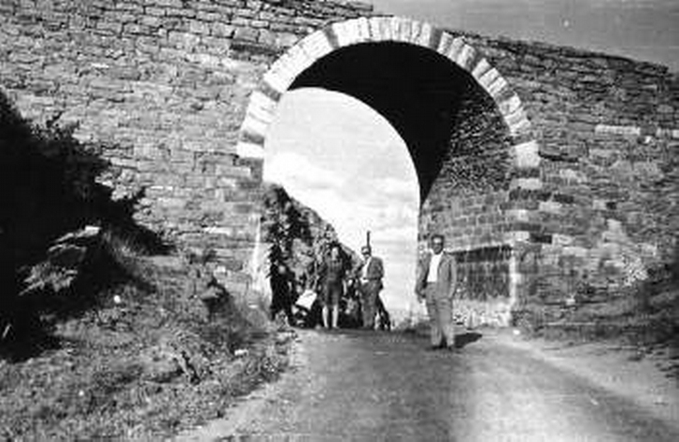Η παλιά γέφυρα στην αυχενοδιάβαση
Ο σφαγέας της Κλεισούρας, αντισυνταγµατάρχης Καρλ Σύµερς, διοικητής του 7ου Τεθωρακισµένου Συντάγµατος Αστυνοµίας Γρεναδιέρων Ες-Ες, θεωρούσε ότι ο ελληνικός πληθυσµός περιέθαλπε και υποστήριζε τους αντάρτες και ως εκ τούτου όλοι ήταν συνένοχοι στην αντίστασή τους κατά του Άξονα. Οι αντιανταρτικές επιχειρήσεις έπρεπε να προσφέρουν «τρόµον αντί τρόµου», έτσι ώστε ο άµαχος πληθυσµός να φοβηθεί τελικά περισσότερο τις γερµανικές δυνάµεις παρά τις αντιστασιακές οµάδες.
Οι αρχιτέκτονες του εγκλήµατος έστειλαν αρχικά µέσα στην κωµόπολη ανιχνευτές, για να τους καθησυχάσουν ότι δεν θα τους πειράξουν, ώστε να µην τραπούν σε φυγή. Πίσω τους ακολουθούσαν πάνοπλοι οι εκτελεστές και οι εµπρηστές των Ναζί. Τα απάνθρωπα κτήνη των Ες-Ες και οι γερµανοφορεµένοι Βούλγαροι κοµιτατζήδες υπό την αρχηγία των Γερµανών διοικητών της Καστοριάς Ράισλ και Χίλντενµπραντ και την καθοδήγηση του βουλγαρίζοντα αρχικοµιτατζή Κάλτσεφ και των συντρόφων του, αφού πήραν το σύνθηµα µε φωτοβολίδα από το Νταούλι, ξεχύθηκαν στις βουβές γειτονιές της πολίχνης και άρχισαν να φονεύουν τους κατοίκους και να πυρπολούν τα αρχοντικά, σπέρνοντας αδιάκριτα την καταστροφή, τον όλεθρο και το θάνατο.
Οικογένειες ολόκληρες ξεκληρίστηκαν. Ξεκοίλιαζαν έγκυες γυναίκες, λόγχιζαν βρέφη αβάπτιστα και νήπια, µητέρες έπεφταν νεκρές µε τα τέκνα τους στην αγκαλιά, νεαρές κοπέλες σφαγιάζονταν πάνω στο άνθος της ηλικίας τους, σεβάσµιοι γέροντες και γερόντισσες που σε όλη τους τη ζωή υπερασπίστηκαν τα ιδανικά της πατρίδας γίνονταν παρανάλωµα του πυρός µέσα στις οικίες τους. Το αίµα των αθώων τρέχει στα σπίτια και τους δρόµους της πονεµένης Κλεισούρας, µέσα σε µια ασύλληπτη εικόνα φρίκης.
Κανείς δεν κατάφερε να σταµατήσει τους αιµοδιψείς επιδροµείς από το φρικιαστικό έργο της οµαδικής σφαγής και της πυρπολήσεως, ούτε και ο παπα-Γιώργης Μήτρας που µε το σταυρό στο χέρι εκτελείται ως νεοµάρτυρας και κατακρεουργείται στην προσπάθειά του να καταπραΰνει το µένος των αδίστακτων οργάνων του Χίτλερ, επικαλούµενος την ευσπλαχνία τους.
Μέσα στο δίωρο διάστηµα που όριζε η διαταγή µετατρέπουν τα πάντα σε κόλαση σπέρνοντας το αίµα, τη φρίκη και τον θάνατο και αφήνοντας πίσω τους διακόσια ογδόντα (280) αθώα θύµατα, που κλείνουν τον ευρύ κατάλογο των νεκρών της Επιχείρησης «Μαγιάτικη Καταιγίδα», τον Απρίλη του 1944.
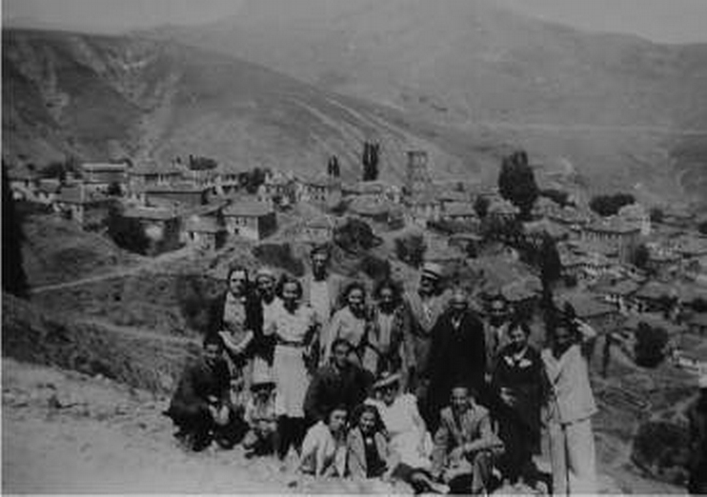Η συνοικία Αγίου Δημητρίου Κλεισούρας πριν το Ολοκαύτωμα
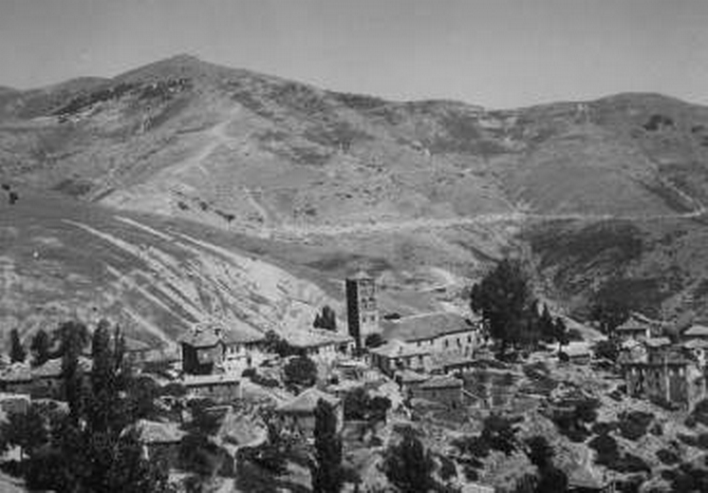Ευδιάκριτες οι πυρπολημένες οικίες της συνοικίας Αγίου Δημητρίου
Ο πολιτικός εντεταλµένος του Γ΄ Ράιχ στα Βαλκάνια Χέρµαν Νώυµπαχερ χαρακτήρισε την επιχείρηση στην Κλεισούρα «παράλογο λουτρό αίµατος» και επισήµανε µε οργή πως οι φρικαλεότητες που διεπράχθησαν παρέβαιναν τις πάγιες διαταγές περί αντιποίνων του Ανώτερου Στρατιωτικού Διοικητή Νοτιοανατολικής Ευρώπης Στρατάρχη Μαξιµίλιαν φον Βάικς.
Στο µεταίχµιο της δίωρης προθεσµίας οι στρατιώτες των Ες-Ες είχαν στήσει στον τοίχο κάποιες γυναίκες και τη στιγµή που το αυτόµατο ετοιµαζόταν να κροταλίσει, άναψε πάνω από την άµοιρη Κλεισούρα η φωτοβολίδα που σήµανε τη λήξη της ανείπωτης ανθρωποθυσίας και στάθηκε η σωτηρία τους. Από τη µνήµη και την ψυχή τους, όµως, δε θα σβήσει ποτέ η εικόνα του Γερµανού εκτελεστή µε το κόκκινο από το αίµα αδιάβροχο, αλλά και της νεκρής µάνας µε το παιδί της στην αγκαλιά.
Τις επόµενες µέρες οι κάτοικοι των γύρω περιοχών µε τρόµο θα βλέπουν την Κλεισούρα να καίγεται και τη φωτιά να συµπληρώνει το έργο της καταστροφής. Όσοι είχαν καταφύγει στα δάση, επιστρέφοντας το επόµενο πρωί, δε βρίσκουν τίποτε άλλο παρά µόνο ερείπια και νεκρούς. Άλλοι αγκάλιαζαν τα πτώµατα των οικείων τους και άλλοι µάταια αναζητούσαν τους καµένους συγγενείς τους.
Η Κλεισούρα είχε µετατραπεί σε ένα τεράστιο νεκροταφείο και το κοιµητήριο του χωριού δεν επαρκούσε για να ταφούν τα διακόσια ογδόντα (280) θύµατα, που θάβονταν στις αυλές των εκκλησιών και των σπιτιών και στις πλαγιές του βουνού. Η φοβερή ναζιστική θηριωδία είχε ολοκληρωθεί µε µια ανείπωτη καταστροφή εκατοντάδων οικιών και δηµοσίων κτηρίων, µεταξύ των οποίων και το ηµιγυµνάσιο, η αστική σχολή, το νέο δηµοτικό σχολείο (που είχε ιδρυθεί το 1919) και η µεγάλη βιβλιοθήκη τους. Σύµφωνα µε τις επίσηµες εκθέσεις που συντάχθηκαν µετά την πυρπόληση της Κλεισούρας, από τις 350 οικίες οι 150 καταστράφηκαν ολοσχερώς και άλλες 25 µερικώς.
Ήταν παραµονές Μεγάλης Εβδοµάδας και η πολύπαθη Κλεισούρα ανήλθε στον Γολγοθά του µαρτυρίου της για να διδάξει και να δείξει στους ελεύθερους λαούς τον δρόµο της αυτοθυσίας, της αρετής και της ελευθερίας. Τις επόµενες ηµέρες το κλάµα και οι κραυγές απόγνωσης των κατοίκων αντηχούσαν στα γύρω φαράγγια και στα δάση επαναλαµβάνοντας το µακρόσυρτο µοιρολόγι για τα αγαπηµένα τους πρόσωπα.
Ο λαός, θέλοντας να χαρακτηρίσει το ολοκαύτωµα αυτό, δίκαια το ονόµασε σφαγή, γιατί έτσι µόνο µπορεί να χαρακτηριστεί ο τρόπος µε τον οποίο διαπράχθηκε. Το γεγονός αυτό δεν πέρασε ακόµη στην ιστορία, αλλά είναι ζωντανό στη µνήµη των πιο ηλικιωµένων, στη µνήµη των ανθρώπων που έχασαν τόσο άδικα τις οικογένειές τους και τα αγαπηµένα τους πρόσωπα. Το πένθος κυριαρχεί ακόµα και σήµερα στις ψυχές τους και το δάκρυ δεν στέρεψε ποτέ στον ακριτικό µας τόπο. Οι µαρτυρίες των επιζώντων αποτελούν σήµερα για εµάς αφηγήσεις εξωπραγµατικές και αντιµετωπίζονται µε δυσπιστία για το µέγεθος της φρικαλεότητας. Η τραυµατική αυτή εµπειρία για όσους βίωσαν το Ολοκαύτωµα της Κλεισούρας, τους ώθησε αναπόφευκτα στην απώθηση της µνήµης και στην αναγκαιότητα επαναφοράς της ζωής στην κανονικότητά της.
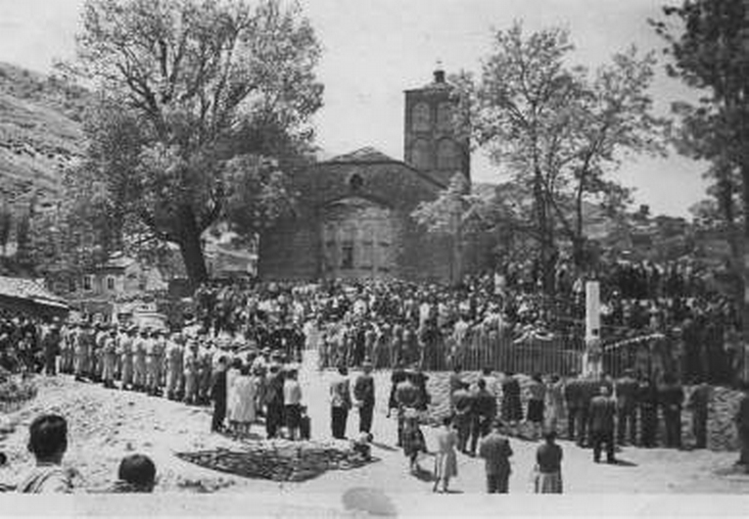Τα εγκαίνια του πρώτου μνημείου στις 28 Μαΐου 1961 και το πάνδημο μνημόσυνο για το Ολοκαύτωμα της Κλεισούρας
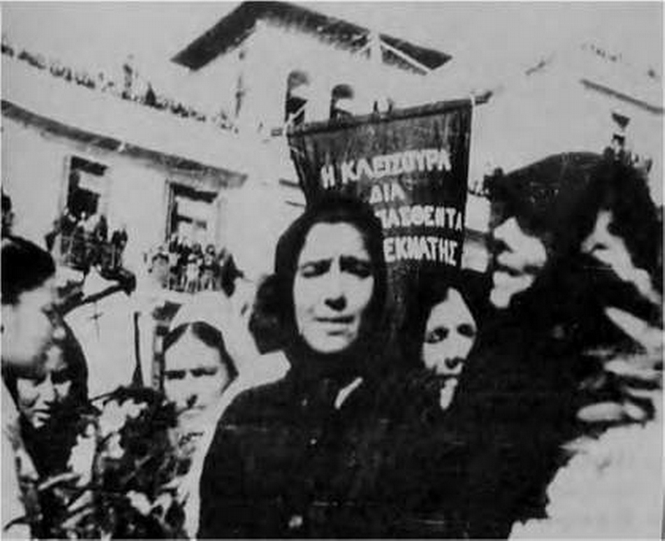Χαροκαμένες Κλεισουριώτισσες θρηνούν για τους νεκρούς του Ολοκαυτώματος της ιδιαίτερης πατρίδας τους στην πλατεία Αγίας Σοφίας στη Θεσσαλονίκη στις 2 Νοεμβρίου 1944 (μόλις επτά μήνες μετά τη σφαγή). Το μαύρο λάβαρο φέρει τη λιτή επιγραφή: «Η Κλεισούρα δια τα σφαγιασθέντα τέκνα της».Το Ολοκαύτωµα της Κλεισούρας δεν έτυχε της δέουσας προβολής και άργησε να ιστορικοποιηθεί, καθώς οι επιζώντες ακολούθησαν και προσαρµόστηκαν στους άγραφους νόµους κατασκευής της συλλογικής µνήµης. Οι φωνές των επιζώντων αποσιωπήθηκαν ή καταπνίχθηκαν στα πλαίσια οικοδόµησης του νέου εθνικού αφηγήµατος, που επέτασσε τη διατήρηση αγαθών διπλωµατικών σχέσεων µε τους «αδελφούς» λαούς της Ευρωπαϊκής Ένωσης.
Η ελληνική πολιτεία, ως ένδειξη αναγνώρισης της ηρωικής προσφοράς της Κλεισούρας, της απένειµε τον Πολεµικό Σταυρό Α΄ Τάξης· ωστόσο, η σταδιακή σχετικοποίηση του Ολοκαυτώµατος συνέτεινε στη µερική παραγνώρισή του, καθώς βρισκόταν εκτός του χώρου προβολής του από το επίσηµο ελληνικό κράτος και απασχόλησε ελάχιστα τη νεοελληνική ιστοριογραφία. Η µέχρι πρόσφατα άγνοια για το Ολοκαύτωµα και η συρρίκνωσή του σε ελάχιστες γραµµές µελετών για την κατοχική περίοδο υπήρξαν απογοητευτικές.
Εβδοµήντα δύο χρόνια µετά και έχοντας αφήσει οριστικά τη µαύρη περίοδο του Ναζισµού, οι απόγονοι των θυµάτων του Ολοκαυτώµατος απαιτούµε από την κυβέρνηση της Οµοσπονδιακής Δηµοκρατίας της Γερµανίας να αναγνωρίσει έµπρακτα τη θυσία των Κλεισουριέων, καθώς έχει κληρονοµήσει το υλικό χρέος και την ηθική συνυπευθυνότητα να µην περιέλθουν στην ιστορική λήθη τα µαζικά εγκλήµατα που διεπράχθησαν από τις γερµανικές δυνάµεις κατοχής.
Απαιτούµε να δικαιώσει τα θύµατα και τη µνήµη των επιζώντων, τείνοντας χείρα φιλίας και συνεργασίας στη βάση πάντα της ισοτιµίας, της ειλικρίνειας και της αµοιβαίας κατανόησης.
Καλούµε, όµως, µε βαθιά αίσθηση χρέους και ευθύνης και όλους εσάς, τους αιρετούς άρχοντες, να πρωτοστατήσετε στη διαδικασία επαναδιαπραγµάτευσης της ιστορίας του Ολοκαυτώµατος, η οποία πρέπει να είναι σαφής, πλήρης, διαφανής και όχι µεροληπτική, κοµµατική και δηµαγωγική, και να συµβάλετε στην πρόοδο του τόπου µας, υποστηρίζοντας κάθε υγιή προσπάθεια ανάπτυξης και ανάδειξής του.
Η ετήσια επέτειος του Ολοκαυτώµατος αποτελεί εκδήλωση µνήµης και τιµής στους Κλεισουριείς που θυσιάστηκαν από τα γερµανικά στρατεύµατα κατοχής, γιατί η µνήµη συνιστά στοιχείο ταυτότητας και ετεροπροσδιορισµού. Οι κοινές µνήµες που µοιραζόµαστε σήµερα σφυρηλατούν στενούς δεσµούς µεταξύ µας και ορίζουν εν τέλει την αίσθηση της κοινής µας µοίρας. Η θυσία της Κλεισούρας δεν αποτελεί ένα απλό ιστορικό γεγονός, αλλά καθιστά τον µαρτυρικό µας τόπο παγκόσµιο σύµβολο και πρότυπο αυτοθυσίας και ηρωισµού.
Το µνηµείο που ανήγειρε ο Σύλλογος των Απανταχού Κλεισουριέων, τιµώντας τη µνήµη των θυµάτων, θα αποτελεί αιώνιο σύµβολο του µαρτυρίου τους. Η τιµή ανήκει σε εκείνους και εµείς µόνο µε θαυµασµό και κατάνυξη υποκλινόµαστε στο µεγαλείο τους. Το δικαίωµα που µας έδωσαν να είµαστε σήµερα παρόντες µέσα στην Ιστορία είναι ένα βαρύ χρέος απέναντι στο παράδειγµα ζωής που εκείνοι χάραξαν.
Δρ Νικόλαος Σιώκης
Διδάκτωρ Ιστορίας Ελληνισµού ΑΠΘ

